Name Antragsteller*in: _________________________________________

Einwilligungserklärung zur Verarbeitung personenbezogener Daten
Ich bin damit einverstanden, dass die Universität Greifswald (Hochschuldidaktik, Domstraße 11, 17489 Greifswald) meine persönlichen Daten sowie die eingereichten Unterlagen (Anschreiben bzw. formloser Antrag auf Anerkennung von Leistungen, Teilnahmebescheinigungen, Zertifikate) an den Beirat Hochschuldidaktik als zuständiges Gremium zur Prüfung und Anerkennung extern erbrachter Leistungen auf das hochschuldidaktische Zertifikat weiterleitet.

_____________________________________________________
(Ort/Datum, Unterschrift)

Widerrufsbelehrung
Ich kann meine Einwilligung jederzeit und ohne Angaben von Gründen mit Wirkung für die Zukunft schriftlich gegenüber der Universität Greifswald oder per E-Mail an hsdidak@uni-greiswald.de widerrufen. Mir ist bekannt, dass im Falle des Widerrufs meine Prüfung auf Anerkennung nicht mehr berücksichtigt werden kann.

_____________________________________________________
(Ort/Datum, Unterschrift)

Datenschutzinformation
gemäß Artikel 13 der EU-Datenschutzgrundverordnung (DS-GVO) bei der Verarbeitung personenbezogener Daten.
Ihre Angaben werden selbstverständlich vertraulich behandelt unter Beachtung der gesetzlichen Vorschriften des Datenschutzes.
1. Art, Zweck und Rechtsgrundlage der Verarbeitung personenbezogener Daten
Ihre personenbezogenen Daten, die die Hochschuldidaktik der Universität Greifswald von Ihnen erhält, werden nur im Rahmen der Prüfung auf Anerkennung extern erbrachter Leistungen auf das hochschuldidaktische Zertifikat der Universität Greifswald mit Ihrem Einverständnis verwendet.
2. Nutzung und Weitergabe personenbezogener Daten
Die Daten werden ausschließlich an den Beirat Hochschuldidaktik als zuständiges Gremium zur Prüfung auf Anerkennung extern erbrachter Leistungen auf das hochschuldidaktische Zertifikat weitergeleitet, sonst an keine weiteren Dritte, in ein Drittland oder internationale Organisationen.
3. Speicherdauer
Ihre personenbezogenen Daten werden bis zur vollständigen Absolvierung des hochschuldidaktischen Zertifikats der Universität Greifswald gespeichert.
4. Ihre Sicherheit
Das Rechenzentrum setzt technische und organisatorische Sicherheitsmaßnahmen ein, um personenbezogene Daten vor Verlust oder unberechtigten Zugriffen Dritter zu schützen. Auch Beschäftigte der Universität Greifswald haben nur insoweit Zugriff auf die Daten, wie sie für die Bearbeitung zuständig sind.
5. Ihre Rechte
Sie haben das Recht, die mit der Abgabe Ihrer Unterlagen (Anschreiben bzw. formloser Antrag auf Anerkennung von Leistungen, Teilnahmebescheinigungen, Zertifikate) erteilte Einwilligung für die Erhebung personenbezogener Daten jederzeit und ohne Angabe von Gründen mit Wirkung für die Zukunft schriftlich gegenüber der Universität Greifswald, Hochschuldidaktik, Domstr. 11, 17489 Greifswald oder per Mail an hsdidak@uni-greifswald.de zu widerrufen. Verantwortlich im Sinne der DS-GVO und anderer nationaler Datenschutzgesetzte der Mitgliedsstaaten sowie sonstiger datenschutzrechtlicher Bestimmungen ist die:
Universität Greifswald
Gesetzlich vertreten durch die Rektorin Prof. Dr. Johanna Eleonore Weber
Domstraße 11
17489 Greifswald
rektorin@uni-ggreifswald.de

Standardisierung zur Anerkennung externer Leistungen und zur Ausstellung hochschuldidaktischer (Teil-) Zertifikate
- Zuständigkeit für die Anerkennung von Leistungen:
Die Anerkennung von Leistungen erfolgt durch den Beirat Hochschuldidaktik auf Vorschlag der Hochschuldidaktik der Universität Greifswald.
- Antrag auf Anerkennung von Leistungen:
Voraussetzungen für die Anerkennung von Leistungen ist ein formloses schriftliches Gesuch seitens der * des Interessierten (z.B. in Form einer Email) an die Hochschuldidaktik. Dem Gesuch sind schriftliche Nachweise (z.B. in Form von Teilnahmebescheinigungen oder Teilzertifikaten) beizulegen, aus denen eindeutig hervorgeht, dass der * die Interessierte an der Qualifizierungsmaßnahme teilgenommen hat und in welchem Umfang dies erfolgt ist.
- Anerkennung von hochschuldidaktischen Leistungen anhand von Nachweisen, die den dghd-Standards entsprechen:
Die Anerkennung von Leistungen mit hochschuldidaktischem Bezug erfolgt maßgeblich anhand der auf dem Nachweis ausgewiesenen Arbeitseinheiten (AE; 1 AE = 45 min). Sofern möglich, werden die erbrachten Leistungen den im Greifswalder Modell ausgewiesenen Themenbereichen vollumfänglich zugeordnet. Wenn nicht spezifisch ausgewiesen, erfolgt die Zuteilung in die jeweiligen Module/Themenbereiche nach Ermessen des über die Anerkennung befindenden Gremiums.
Leistungen, die sich nicht in die Themenbereiche des Greifswalder Modells einordnen lassen (z.B. „Evaluieren“), werden dennoch vollumfänglich anhand der ausgewiesenen AE angerechnet und als eigener Themenbereich auf dem Teil-/Gesamtzertifikat ausgewiesen.
Eine Anerkennung vollständiger Themenbereiche oder Module ist nur dann möglich, wenn die erbrachten AE die dafür im Greifswalder Modell vorgesehenen AE der einzelnen Themenbereiche abdecken.
- Anerkennung von hochschuldidaktischen Leistungen anhand anderer Nachweise:
Hochschuldidaktische Leistungen, für die auf den Nachweisen keine AE ausgewiesen wurden, werden anhand der Kurszeiten in AE umgerechnet. Der Nachweis über die Kurszeiten ist von der Person, die um Anerkennung der Leistung ersucht, zu erbringen. In diesem Fall ist eine Anrechnung von Vor- und Nachbearbeitungszeiten nur möglich, wenn auch darüber Nachweise erbracht werden können.
- Leistungen ohne direkten Bezug zu hochschuldidaktischen Themen:
Weiterbildungen etwa zum Erwerb von Schlüsselkompetenzen können mit maximal 10% anerkannt werden, wenn dennoch Bezüge zu hochschuldidaktischen Themen hergestellt werden können (z.B. „Zeitmanagement“, „Präsentationstechnik“, etc.). Ist eine solche Übertragbarkeit nicht zweifelsfrei möglich, kann keine Anerkennung erfolgen (z.B. „Disputationstraining“, „wissenschaftliches Schreiben“). Die Entscheidung darüber obliegt dem über die Anerkennung befindenden Gremium.
- Studienleistungen:
Leistungen, die als Teil eines abgeschlossenen Studiums erbracht worden sind, können nicht anerkannt werden (z.B. Lehramt, Pädagogik, Psychologie, etc.).
- Anerkennung bereits abgeschlossener hochschuldidaktischer Gesamtzertifikate:
Bereits vollständig abgeschlossene hochschuldidaktische Zertifikate nach dghd-Standards, die an einem anderen Hochschulstandort der Bundesrepublik Deutschland erbracht worden sind, werden vollumfänglich anerkannt und bedürfen keiner weiteren Anpassung an das Greifswalder Modell. Hochschuldidaktische Zertifikate, die nicht den dghd-Standards entsprechen, unterliegen einer Einzelfallprüfung durch das zuständige Gremium.
- Ausstellung von Teilzertifikaten:
Teilzertifikate werden auf Ersuchen der am Zertifikatsprogramm teilnehmenden Person ausgestellt. Dies kann etwa aufgrund eines bevorstehenden Hochschulwechsels, im Zusammenhang mit Bewerbungs-/Berufungsverfahren oder aus persönlichem Interesse nach Abschluss eines Moduls der Fall sein. Ein Modul gilt dann als abgeschlossen, wenn die im Greifswalder Modell jeweils ausgewiesenen Themenbereiche vollständig absolviert, d.h. alle dafür nötigen AE erbracht worden sind. Früher/extern erbrachte Leistungen müssen nicht eigens als solche auf dem Teilzertifikat gekennzeichnet werden.
- Ausstellung des hochschuldidaktischen Gesamtzertifikats:
Nach Erbringung aller für die jeweiligen Themen- und Anforderungsbereiche nötigen AE erfolgt nach Prüfung seitens des Beirats Hochschuldidaktik die Ausstellung des Gesamtzertifikats durch die Hochschuldidaktik. Voraussetzung dafür ist ein formloser Antrag und ggf. der Nachweis aller erbrachten Leistungen durch die * den Interessierten.
- Schlussbemerkung:
Um größtmögliche Transparenz zu gewährleisten, wird diese Standardisierung nach Absprache mit dem Beirat Hochschuldidaktik auf der Homepage der Hochschuldidaktik veröffentlicht. Die um Anerkennung von Leistungen ersuchenden Personen werden über die Gründe, die zur Nichtanerkennung von Leistungen führen, informiert, sofern diese Gründe nicht aus der Beschreibung hervorgehen.
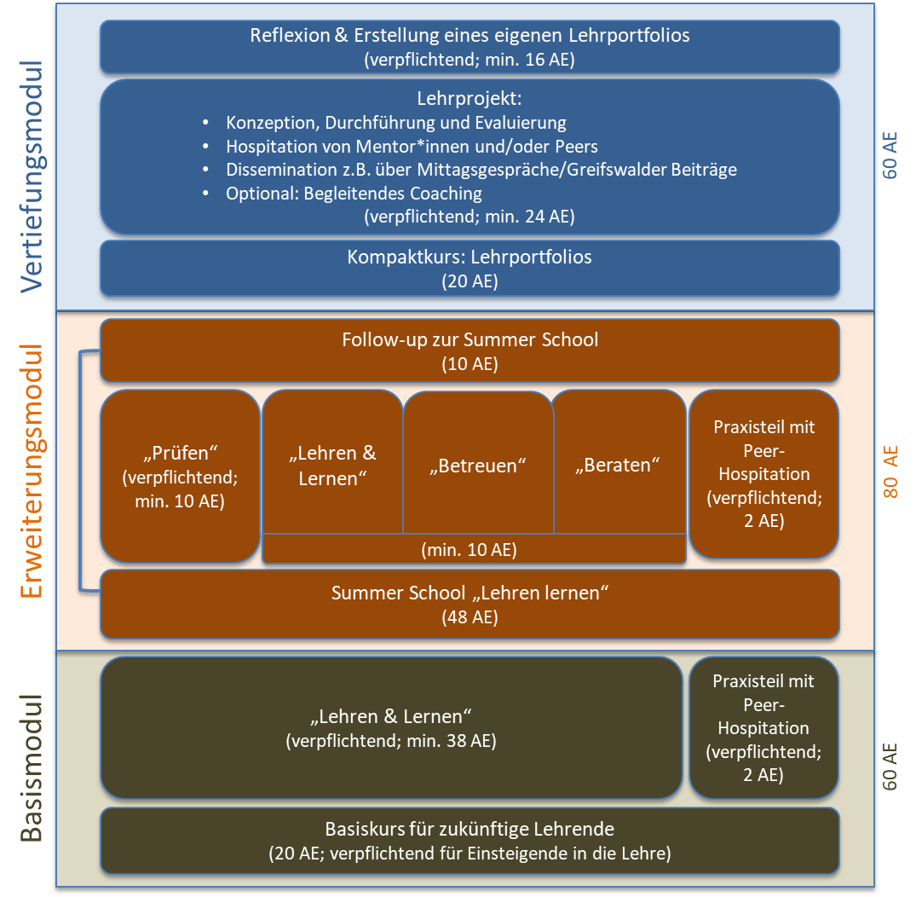

Abb.: Das Greifswald Modell des hochschuldidaktischen Zertifikatsprogramms nach dghd-Standards

Standards der Deutschen Gesellschaft für Hochschuldidaktik (dghd). Zugrunde gelegt wurden (1) die Leitlinien zur Modularisierung und Zertifizierung hochschuldidaktischer Weiterbildung der früheren Arbeitsgemeinschaft für Hochschuldidaktik e.V. (AHD) (https://www.dghd.de/wp-content/uploads/2015/05/Downloads_AHD_Leitlinien.pdf; zuletzt abgerufen am 02.11.2020) und (2) die Qualitätsstandards für die Anerkennung von Leistungen in der hochschuldidaktischen Weiterbildung der Deutschen Gesellschaft für Hochschuldidaktik (https://www.dghd.de/wp-content/uploads/2015/11/Qualitätsstandards-Hochschuldidaktik-11.11.2013-2014.pdf; zuletzt abgerufen am 02.11.2020).

